INFORME DE DEFINICIÓN DE ALCANCE Y ESPECIFICACIÓN TÉCNICA

PROYECTO CAPSTONE — DUOC UC

Nombre del Proyecto: SGP Flow — Automatización y Seguimiento de Plan de Informes de Desembolso (PID) e Informes Técnicos/Financieros para CORFO
Área / Carrera: Ingeniería en Informática.
Tipo de Documento: Definición de Alcances, Requisitos y Arquitectura
Fecha: Agosto 2026

1. INTRODUCCIÓN Y CONTEXTO DEL PROBLEMA
La gestión de proyectos de fomento e innovación demanda una estricta calendarización de hitos administrativos y financieros. Uno de los instrumentos críticos en este ciclo es el Plan de Informes de Desembolso (PID), el cual calendariza las entregas de informes de avance y finales necesarias para la rendición de cuentas y la liberación de cuotas de subsidio.
Actualmente, el proceso presenta las siguientes fricciones operativas:
- Cálculo manual y disperso: La formulación de las fechas de corte mensual y el cómputo de los 15 días hábiles institucionales para las entregas se realizan manualmente o mediante planillas aisladas, generando inconsistencias con la base de datos.
- Falta de visibilidad de datos faltantes: Cuando un proyecto adjudicado carece de plazos de informe final o fechas de inicio válidas, el proceso se detiene sin una alerta temprana estructurada.
- Desalineación en proyectos en curso: Existen informes registrados con periodicidad no mensual, que requieren sincronización de sus fechas de corte sin alterar informes ya aprobados o rendidos.

2. OBJETIVOS DEL PROYECTO

2.1 Objetivo General
Diseñar e implementar un ecosistema digital de automatización, trazabilidad e integración que centralice la generación, validación y sincronización de los Planes de Informes de Desembolso (PID) y el seguimiento de informes técnico-financieros, reduciendo tiempos muertos y garantizando la consistencia de datos en el sistema.

2.2 Objetivos Específicos
- Automatizar la generación del PID: Diseñar un motor de reglas que calcule dinámicamente la propuesta mensual de informes y sus fechas límite según la tabla de días hábiles institucionales.
- Implementar auditoría y corrección de datos: Desarrollar rutinas automáticas de detección y sincronización para informes pendientes con fechas desalineadas.
- Establecer un circuito de notificación temprana: Integrar subflujos de mensajería que alerten automáticamente sobre datos faltantes o confirmen simulaciones válidas mediante firmas de trazabilidad.
- Garantizar la seguridad transaccional: Incorporar entornos de simulación previa (Dry Run) y validaciones de no-colisión antes de persistir cambios en la base de datos de producción.

3. ALCANCE DEL PROYECTO (SCOPE)

3.1 Módulos dentro del Alcance
- Módulo 1: Motor de Integración y Reglas de Negocio (n8n & SQL)
  - Conexión segura con el motor relacional institucional (Microsoft SQL Server).
  - Lógica de enrutamiento dual según estado de cumplimiento:
    - Rama de Creación: Cálculo mensual de informes de avance y final, validación de reglas de negocio e inserción vía procedimientos almacenados (dbo.INS_PROYECTO_INFORME).
    - Rama de Corrección/Alineación: Identificación de inconsistencias de periodicidad y ajuste seguro de fecha de corte a fin de mes (dbo.UPD_PROYECTO_INFORME), restringido exclusivamente a informes en estado pendiente.
  - Validación previa de colisiones e integridad referencial.
- Módulo 2: Sistema de Notificaciones y Firmas de Trazabilidad
  - Generación de alertas automáticas vía correo electrónico ante contingencias de datos incompletos.
  - Emisión de firmas de trazabilidad técnica para la auditoría de cada simulación aprobada.
- Módulo 3: Plataforma Web de Seguimiento y Control (SGP Flow)
  - Panel de control para monitorear el estado de los PID.
  - Registro histórico de ejecuciones, bloqueos operativos y logs de simulación.

3.2 Fuera del Alcance (Out-of-Scope)
- Modificación de resoluciones administrativas o montos de subsidio aprobados contractualmente.
- Aprobación automática o liberación de fondos sin mediación humana (la plataforma asiste la gestión y plazos; la decisión financiera permanece en el analista).
- Regularización de proyectos archivados o finalizados históricamente.

4. ESPECIFICACIÓN TÉCNICA Y STACK TECNOLÓGICO
Capa / Componente | Tecnología | Rol en la Solución
Orquestación de Procesos | n8n | Ejecución de flujos lógicos, bifurcaciones condicionales y disparadores programados.
Motor de Base de Datos | Microsoft SQL Server | Almacenamiento transaccional, ejecución de procedimientos almacenados y consulta de calendarios.
Lógica y Transformación | JavaScript / Node.js (n8n) | Procesamiento de fechas ISO, validación de tipos, generación de firmas y hashes.
Servicio de Notificación | SMTP / Subflujos n8n | Despacho de correos electrónicos corporativos automatizados.
Frontend / Dashboard | Node.js / PowerBI | Interfaz de visualización y monitoreo de indicadores de proceso.

5. CRITERIOS DE ÉXITO Y VALIDACIÓN ACADÉMICA
- Exactitud del 100% en Plazos: Eliminación total de desajustes en el cómputo de los 15 días hábiles institucionales para la entrega de informes de avance.
- Trazabilidad y Auditoría: Registro inmutable del resultado de cada corrida (simulada o ejecutada), identificando usuario, fecha y parámetros de entrada.
- Resiliencia Operativa: Manejo seguro de transacciones SQL, evitando la creación parcial o inconsistente de planes en base de datos.

6. Matriz de Riesgos y Mitigaciones Técnicas
Demuestra que anticipaste posibles fallas de infraestructura o datos:
Riesgo Identificado | Impacto | Probabilidad | Estrategia de Mitigación / Solución en el Flujo
Inconsistencia de Fechas / Formatos Regionales | Alto | Media | Uso estricto del estándar ISO-8601 (YYYY-MM-DDTHH:MM:SSZ) y validación con TRY_CONVERT(datetime, campo, 126/23) en SQL.
Falla en Conexión a Base de Datos (Timeouts/Auth) | Crítico | Baja | Implementación de reintentos en n8n y transacciones atómicas (BEGIN TRANSACTION / ROLLBACK) con manejo de errores TRY...CATCH.
Sobreescritura de Informes Formalizados | Crítico | Baja | Filtros de seguridad en backend: validación estricta de estado pendiente (inf_estado = 1) y control de estado de formalización (pro_estado).
Falsos Positivos en Alertas | Medio | Media | Separación de variables de control (cantidad_bloqueos_datos vs modo_simulacion) y generación de hashes/firmas de trazabilidad.

7. Análisis de Impacto y Retorno de Inversión (Métricas de Valor)
Cuantificar el beneficio para la institución:
- Tiempo de Respuesta: Reducción del tiempo de generación y revisión de un PID de 45 minutos (manual) a menos de 5 segundos (automático) por proyecto.
- Tasa de Error Humano: Disminución a 0% en discrepancias de feriados y días inhábiles gracias a la consulta directa a dbo.CALENDARIO.
- Proactividad: Detección de proyectos con datos incompletos en menos de 24 horas mediante alertas automáticas a los analistas responsables.

METODOLOGÍA DE DESARROLLO: MARCO ÁGIL ITERATIVO E INCREMENTAL (SCRUM ADAPTADO)
Para el desarrollo del proyecto SGP Flow, se seleccionó un enfoque metodológico Ágil e Incremental basado en Scrum adaptado. Este enfoque permite abordar la complejidad de las reglas de negocio de SGP de forma progresiva, entregando incrementos de software funcionales y verificados al cierre de cada ciclo sin comprometer la integridad de la base de datos institucional.
El ciclo de desarrollo se estructura en un Product Backlog priorizado por valor de negocio y riesgo técnico, distribuido en 6 iteraciones (sprints) de 3 semanas cada una, abarcando el horizonte de 18 semanas del proyecto:
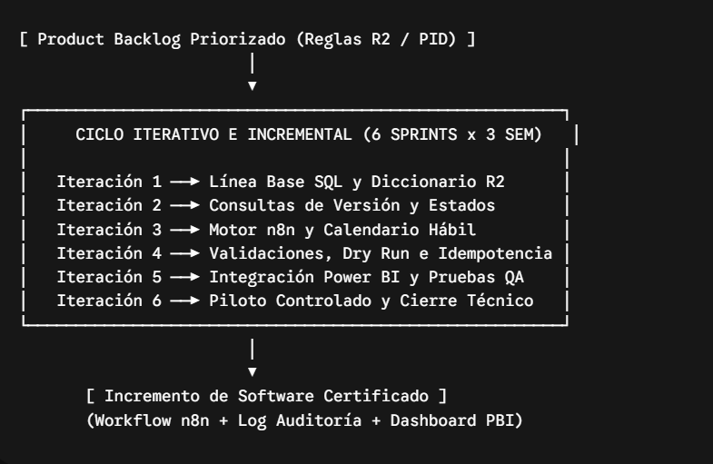

Fase 1: Análisis y Levantamiento de Requisitos
- Objetivo: Comprender las reglas de negocio de los Planes de Informes de Desembolso (PID) e identificar las fuentes de datos.
- Actividades Clave:
  - Levantamiento de la estructura de tablas en Microsoft SQL Server (dbo.PROYECTOS_X, dbo.PROYECTO_INFORME, dbo.CALENDARIO, dbo.TIPO_INFORME, dbo.ESTADO_INFORME).
  - Definición de restricciones normativas: plazo institucional de 15 días hábiles, exclusión de feriados/fines de semana y periodicidad mensual estricta.
  - Identificación de causales de bloqueo (falta de fecha de inicio, ausencia de plazo para informe final).
- Entregable: Especificación de Requisitos de Software (SRS) y matriz de reglas de negocio.

Fase 2: Diseño del Sistema y Arquitectura
- Objetivo: Diseñar la topología de la integración, los esquemas de datos y los flujos lógicos.
- Actividades Clave:
  - Diseño del árbol de decisiones en n8n (bifurcación entre creación de nuevos planes y corrección de planes existentes).
  - Definición de contratos de datos e interfaces basadas en el estándar ISO-8601 (YYYY-MM-DDTHH:mm:ss.sssZ).
  - Diseño del algoritmo de trazabilidad e integridad mediante cadenas de control (firmas/hashes).
  - Formulación de plantillas de notificación HTML responsive para los analistas técnicos y financieros.
- Entregable: Diagrama de arquitectura técnica, mapa de flujo de datos y especificación de procedimientos almacenados (INS_PROYECTO_INFORME, UPD_PROYECTO_INFORME).

Fase 3: Implementación y Codificación
- Objetivo: Construir los componentes lógicos, scripts y flujos de automatización.
- Actividades Clave:
  - Configuración del motor de flujos en n8n y parametrización de credenciales seguras.
  - Desarrollo de módulos en JavaScript (Node.js) para normalización de fechas, cálculo de períodos y segregación de bloqueos.
  - Codificación de consultas transaccionales en T-SQL con control de concurrencia y manejo seguro de conversiones (TRY_CONVERT).
  - Implementación del subflujo de mensajería SMTP para el despacho automatizado de alertas.
- Entregable: Flujo integral en n8n funcional y scripts SQL parametrizados.

Fase 4: Verificación y Pruebas (Fase de Simulación / Dry Run)
- Objetivo: Validar la exactitud matemática y la seguridad transaccional antes de tocar registros en producción.
- Actividades Clave:
  - Pruebas Unitarias: Validación de funciones JavaScript de fechas extremas (años bisiestos, meses de 28, 30 y 31 días).
  - Pruebas de Simulación (Dry Run): Ejecución del flujo con banderas modo_simulacion: true y aplicar_cambio: false para verificar la generación de los 37 informes (36 de avance + 1 final) sin escribir en la base de datos.
  - Pruebas de Notificación: Verificación de recepción de correos con asunto, cuerpo HTML formateado y firmas de trazabilidad correctas.
  - Pruebas de Seguridad SQL: Comprobación de que ante excepciones o proyectos ya formalizados, el motor ejecute ROLLBACK sin dejar datos huérfanos.
- Entregable: Matriz de pruebas de caja negra/blanca, logs de simulación y reporte de aseguramiento de calidad (QA).

Fase 5: Despliegue y Puesta en Marcha
- Objetivo: Pasar a producción el flujo para su ejecución desatendida.
- Actividades Clave:
  - Activación del disparador cron programado (ejecución diaria a las 7:00 AM).
  - Conmutación de credenciales a la instancia de producción correspondiente.
  - Habilitación de la rama transaccional autorizada (¿Creación PID autorizada? = True / ¿Ejecución PID autorizada? = True).
- Entregable: Sistema en producción con ejecución autónoma programada.

Fase 6: Mantenimiento y Auditoría
- Objetivo: Asegurar la continuidad operacional y el monitoreo continuo.
- Actividades Clave:
  - Supervisión de logs de ejecución y control de errores por credenciales o caídas de red.
  - Actualización anual de la tabla institucional dbo.CALENDARIO con los feriados del año en curso.
- Entregable: Manual de operaciones, guía de resolución de incidentes y registro de auditoría.
